JELOVNIK ŠKOLSKE KUHINJE

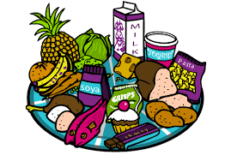

 | 26.- 30.09.2022.
PONEDJELJAK | -Povrtni rižoto,medaljon, kruh  -Sendvič-salama,sir
UTORAK | -Griz sa kakaom  -Sendvič-salama,sir
SRIJEDA | -Pletenica,sok
ČETVRTAK | -Mahune varivo s kobasicom,kruh  -Slanac,sir-trokutić
PETAK

